Ггосударственное бюджетное профессиональное образовательное учреждение
«КРАЕВОЙ политехнический колледж»

МЕТОДИЧЕСКИЕ РЕКОМЕНДАЦИИ ПО ВЫПОЛНЕНИЮ ПРАКТИЧЕСКИХ РАБОТ

по общепрофессиональной дисциплине
«Инженерная графика»
Раздел 1. Геометрическое черчение

для студентов специальностей технического профиля

Составители:
Котова Е.Н., преподаватель
Наметова Т.А., преподаватель
ГБПОУ «Краевой политехнический колледж»

Чернушка – 2020
Методические рекомендации / составители Е.Н. Котова, Т.А. Наметова ГАПОУ «Краевой политехнический колледж», 2020. – 154с.

Методические рекомендации для выполнения практических работ являются частью основной профессиональной образовательной программы общепрофессиональной дисциплины «Инженерная графика», по специальностям: 21.02.01 «Разработка и эксплуатация нефтяных и газовых месторождений», 21.02.02 «Бурение нефтяных и газовых скважин», 21.02.03 «Сооружение и эксплуатация газонефтепроводов и газонефтехранилищ», 13.02.11 «Техническая эксплуатация и обслуживание электрического и электромеханического оборудования (по отраслям)» в соответствии с требованиями ФГОС СПО.
Методические рекомендации по выполнению практических работ адресованы студентам очной формы обучения.

© ГБПОУ «Краевой политехнический колледж»

Содержание
Пояснительная записка | 5
Раздел 1. Геометрическое черчение | 12
Практическая работа №1 «Стандарты оформления чертежей. Правила нанесения размеров» | 12
Практическая работа №2 «Вычерчивание контура детали с применением правил деления окружностей на равные части» | 14
Практическая работа №3 «Вычерчивание контура детали с применением правил построения сопряжений» | 18
Практическая работа №4 «Вычерчивание контура технической детали с применением правил геометрических построений, построения лекальных и циркульных кривых» | 22

Пояснительная записка

Настоящие методические рекомендации являются учебно–методической разработкой по курсу «Инженерная графика» и предназначены для студентов технических специальностей колледжа.
Данные методические рекомендации помогают студентам выработать навыки выполнения и чтения чертежей.
Общепрофессиональная дисциплина ОП.01 «Инженерная графика» относится к циклу общепрофессиональных дисциплин, изучается на 2 курсе.
В результате освоения учебной дисциплины студент должен уметь:
- выполнять графические изображения технологического оборудования и технологических схем в ручной и машинной графике;
- выполнять комплексные чертежи геометрических тел и проекции точек, лежащих на их поверхности, в ручной и машинной графике;
- выполнять эскизы, технические рисунки и чертежи деталей, их элементов, узлов в ручной и машинной графике;
- оформлять технологическую и конструкторскую документацию в соответствии с действующей нормативно–технической документацией;
- читать чертежи, технологические схемы, спецификации и технологическую документацию по профилю специальности;
знать:
- законы, методы и приемы проекционного черчения;
- классы точности и их обозначение на чертежах;
- правила оформления и чтения конструкторской и технологической документации;
- правила выполнения чертежей, технических рисунков, эскизов и схем, геометрические построения и правила вычерчивания технических деталей;
- способы графического представления технологического оборудования и выполнения технологических схем в ручной и машинной графике;
- технику и принципы нанесения размеров;
- типы и назначение спецификаций, правила их чтения и составления;
- требования государственных стандартов Единой системы конструкторской документации и Единой системы технологической документации.
Перечень практических работ и их количество определено рабочей программой.
Распределение практических работ по разделам программы:
Номер работы | Наименование работы | Прод–сть работы (мин) | Где  выпол–ся | Контроль
Раздел 1. Геометрическое черчение
1 | Стандарты оформления чертежей. Правила нанесения размеров | 90 | Формат А4 | Проверка выполнения (оценка графической работы)
2 | Вычерчивание контура детали с применением правил деления окружностей на равные части | 90 | Формат А4  (А3) | Проверка выполнения (оценка графической работы)
3 | Вычерчивание контура детали с применением правил построения сопряжений | 90 | Формат А3 | Проверка выполнения (оценка графической работы)
4 | Вычерчивание контура технической детали с применением правил геометрических построений, построения лекальных и циркульных кривых | 180 | Формат А3 | Проверка выполнения (оценка графической работы)

Общие требования к выполнению и оформлению практических (графических) работ
Графические работы выполняются на листах формата А4 (размер 210х297) и
А3 (размер 297х420) и оформляются в соответствии с требованиями стандартов ЕСКД.
Согласно ГОСТ 2.104–2006 чертеж имеет рамку на расстоянии 20 мм от левой границы формата, от трех других сторон – на расстоянии 5мм. Рамка выполняется сплошной толстой основной линией.
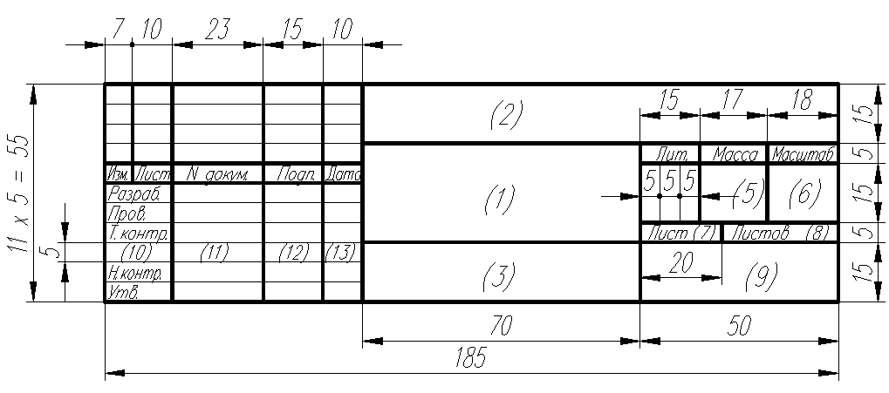
Чертеж сопровождается основной надписью по форме 1 (ГОСТ 2.104–2006). Форма основной надписи:

В графах основной надписи (номера граф на форме указаны в скобках) указывают:
в графе 1 – наименование изделия для чертежей;
в графе 2 – обозначение (шифр) документа или изделия. Например:
КПКО. 21.02.0106. РМ–159 ГР 01–05
1 2 3 4 5 6 7
1 – Наименование учебного заведения.
2 – Шифр профессии.
3 – Шифр работы.
4 – Номер группы.
5 – Аббревиатура графической работы.
6 – Номер графической работы.
7 – Номер варианта (по списку группы из журнала теоретического обучения).
в графе 3 – обозначение материала детали (графу заполняют только на чертежах деталей);
в графе 4 – литеру, присваиваемую данному документу. В учебных работах присваивают литеру «У»;
в графе 5 – массу изделия (графу заполняют только на чертежах деталей);
в графе 6 – масштаб по ГОСТ 2.302–68;
в графе 7 – порядковый номер листа для чертежей или страницы для текстовых документов;
в графе 8 – общее количество листов для чертежей или страниц для текстовых документов;
в графе 9 – сокращенное наименование учебного заведения и номер учебной группы;
в графе 10 – должность лица, подписывающего документ;
в графе 11 – фамилии лиц, подписывающие документ;
в графе 12 – подписи лиц, подписывающие документ;
в графе 13 – даты подписания документа.
Методические указания по дисциплине «Инженерная графика» для выполнения практических работ созданы Вам в помощь для работы на занятиях, подготовки к графическим работам, правильного составления отчетов.
Наличие положительной оценки по практическим работам необходимо для получения зачета по дисциплине и допуска к Федеральному интернет–экзамену.
Если в процессе подготовки к практическим занятиям или при решении задач у студента возникают вопросы, разрешить которые самостоятельно не удается, необходимо обратиться к преподавателю для получения разъяснений или указаний в дни проведения дополнительных занятий.

Общие требования к выполнению и оформлению практических работ на персональном компьютере в системе AUTOCAD

Основное внимание при выполнении практических работ следует уделить умению работать с основными элементами и устройствами персонального компьютера, знанию основных параметров графи ческой системы AUTOCAD и умению формировать чертежи на экране компьютера.
Формирование чертежа на экране компьютера в графической системе AUTOCAD достигается путем задания ему различных команд (точка, линия, дуга, окружность и т.д.)
Ввод координат в системе AUTOCAD осуществляется двумя способами: непосредственно с клавиатуры путем задания числовых значений и с использованием графического маркера, который движется по экрану с помощью «мыши».
Координаты точек могут вводиться в виде абсолютных и относительных координат. Ввод абсолютных координат с клавиатуры возможен в двух формах:
- прямоугольных (декартовых) координатах (x, y);
- полярных координатах r <a,
где r – радиус; a – угол, заданный в градусах против часовой стрелки.
Относительные координаты задаются смещением по осям x и y от последней введенной точки.
Ввод относительных координат осуществляется аналогично вводу абсолютных координат, но перед ними ставится знак @ (@ dx, dy – для прямоугольной системы, @ r <A – для полярной). Текущие координаты отображаются в строке состояния. Они изменяются при перемещении курсора «мыши». Формат отображения координат (абсолютные или относительные) можно изменить, нажав клавишу F6.
В AUTOCAD имеется возможность устанавливать два режима проведения линий: ортогональный, при котором линии проводятся параллельно сям координат; полярный, при котором линии проводятся под различными углами. Переключение режимов можно производить щелчком «мыши» на кнопке ОРТО в строке состояния.
Применение «мыши» для точного ввода координат требует использования специальных команд:
- ШАГ – режим привязки координат к узлам воображаемой сетки (сетка делается видимой щелчком левой кнопки мыши по кнопке СЕТКА в строке состояния, при этом курсор будет перемещаться только по узлам сетки);
- ПРИВЯЗКА – привязка координат к различным точкам уже созданных объектов (включение этого режима осуществляется щелчком левой кнопки «мыши» по кнопке ПРИВЯЗКА в строке состояния).
Регулировать характеристики привязок можно с помощью диалогового окна Параметры привязки, которое вызывается щелчком правой кнопки «мыши» по информационной строке. Это окно содержит закладки:
- Привязка и сетка – для установки параметров привязки и сетки.
- Объектная привязка – для установки параметров объектной привязки.
- Объектную привязку следует использовать, когда необходимо точно указать точку на объекте без необходимости задания координат (начальную, конечную, центр окружности и т.д.). К графическому курсору в этом случае добавляется специальный символ – мишень.
Можно задать один или несколько текущих режимов объектной привязки, которые впоследствии будут использованы при любом указании точек. Установленный режим привязки остается в силе до тех пор, пока он не будет отменен.
Основные виды объектной привязки:
- Конточка – привязка к ближайшей конечной точке линии или дуги.
- Середина – средняя точка отрезка или дуги.
- Центр – центр окружности или дуги.
- Узел – привязка к точечному элементу.
- Квадрант – привязка к ближайшей точке квадранта на дуге или окружности (0, 90, 180, 270 °).
- Пересечение – пересечение двух линий, линии с дугой или окружностью, двух окружностей или дуг.
- Продолжение – привязка к продолжению линии или дуги.
- Твставки – точка вставки текста / блока.
- Нормаль – привязка к точке на отрезке, дуге, окружности, сплайне, которая образует совместно с последней точкой перпендикуляр к этому объекту.
- Касательная – привязка к точке на окружности или дуге, которая при соединении с последней точкой образует касательную.
- Ближайшая – привязка к ближайшей точке на линии, дуге или окружности или просто отдельная точка.
- Кажущееся пересечение – привязка к точке предполагаемого пересечения (например, скрещивающиеся прямые в пространстве).
- Параллель – позволяет проводить линию, параллельно ранее начерченной.
Все режимы объектной привязки могут быть использованы в любой комбинации.

Методика создания чертежа в системе AUTOCAD заключается в следующем:
Построение того или иного чертежа зависит от степени сложности чертежа и от вида графических элементов. При создании чертежей в системе AUTOCAD можно пользоваться следующим подходом.
1 Задайте формат чертежа, например, А4, для этого необходимо:
а) задать пределы чертежа и единицы измерения;
б) создать текстовый стиль для выполнения надписей на чертеже;
в) произвести настройку стиля для простановки размеров;
г) выполнить чертеж рамки и основную надпись;
д) установить режим вывода на экран координатной сетки, например, с шагом 5 мм.

Раздел 1. Геометрическое черчение
ПРАКТИЧЕСКАЯ работа № 1
«Стандарты оформления чертежей. Правила нанесения размеров»

Цель работы: Формирование умений по оформлению чертежей и нанесению размеров в соответствии со стандартами ЕСКД.
Продолжительность работы: 90 минут.
Методические рекомендации: Линии чертежа должны иметь начертание в соответствии с их назначением по ГОСТ 2.303—68. Толщина сплошной основной линии должна быть в пределах от 0,5 до 1,4 мм и выбирается в зависимости от величины и сложности изображения, а также от размеров чертежа. Толщина линий одного типа должна быть одинакова для всех изображений на данном чертеже, вычерчиваемых в одинаковом масштабе.
При графическом обозначении материалов применяются линии штриховки, которые проводятся по углом 45⁰ к линиям рамки чертежа или к оси изображения. Расстояние между прямыми параллельными линиями штриховки (частота) должно быть одинаковым для всех сечений данной детали. Указанное расстояние должно быть от 1 до 10мм в зависимости от площади штриховки.
Если линии штриховки совпадают по направлению с линиями контура, то вместо угла 45⁰ следует брать угол 30⁰ или 60⁰.
Для нанесения размеров (ГОСТ2.307–68) применяются размерные и выносные линии (сплошные тонкие), а также размерные числа (шрифт №5).
Размерные линии проводят параллельно измеряемому отрезку или по концентрической дуге измеряемого угла и ограничивают стрелками.
Не допускается использовать линии контура, осевые, центровые и выносные линии в качестве размерных линий.
Линейные размеры на чертежах указываются в мм, а угловые – в градусах, минутах, секундах с обозначением единиц измерения, например, 1⁰12/.
Размерное число наносится над размерной линией на расстоянии от 0,5 до 1мм как можно ближе к ее середине.

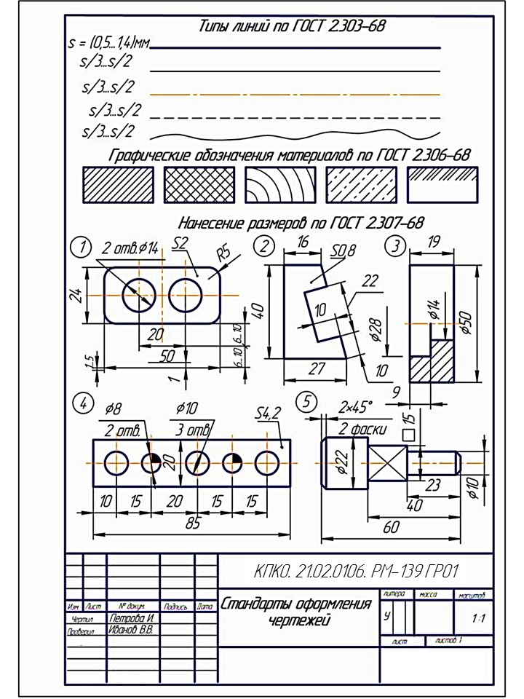

Рисунок 1 – Образец выполнения работы

ПРАКТИЧЕСКАЯ работа № 2
«Вычерчивание контура детали с применением правил деления окружностей
на равные части»

Цель работы: формирование умений вычерчивания контура детали с применением правил деления окружностей на равные части.
Продолжительность работы: 90 минут.
Содержание работы: На листе ватмана формата А4 согласно номеру своего варианта вычертить контур детали (рисунок 2), применяя правила деления окружности на равные части, нанести размеры, вспомогательные построения сохранить.
Пример выполнения графической работы представлен на рисунке 3.
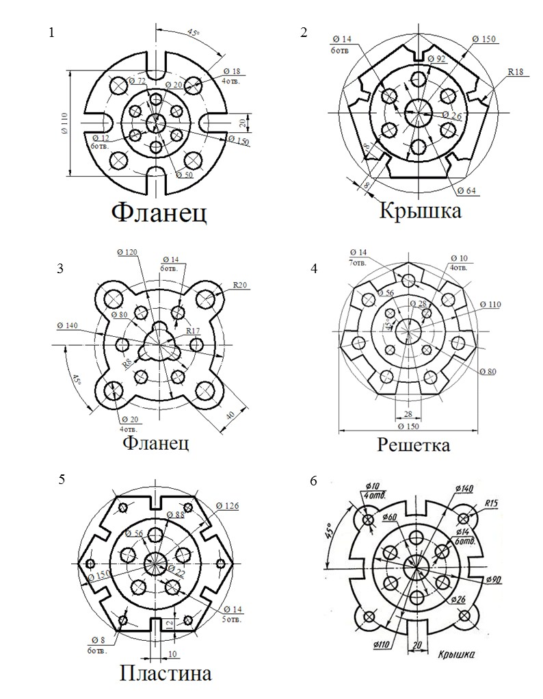

Рисунок 2 – Варианты заданий

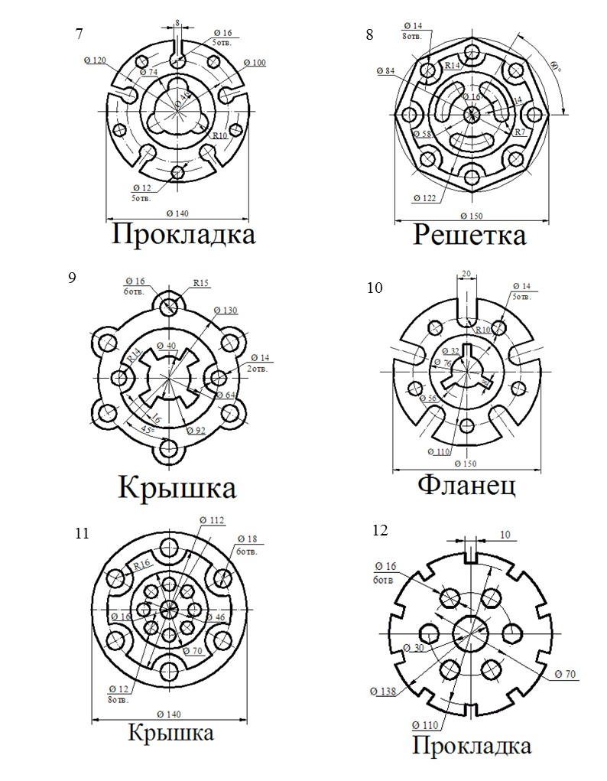

Рисунок 2 – Варианты заданий

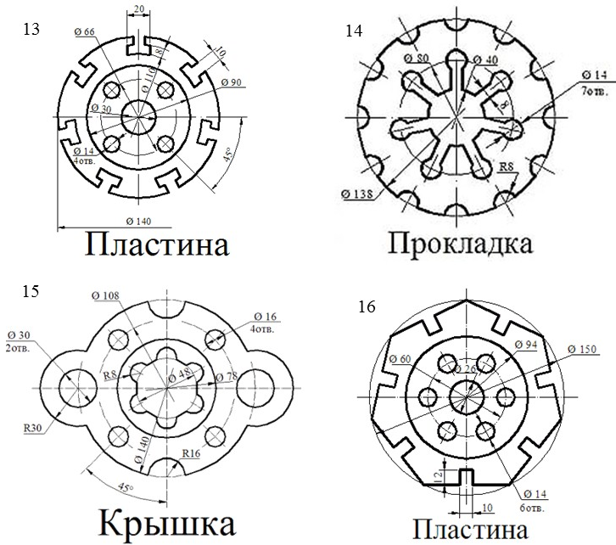

Рисунок 2 – Варианты работы (продолжение)
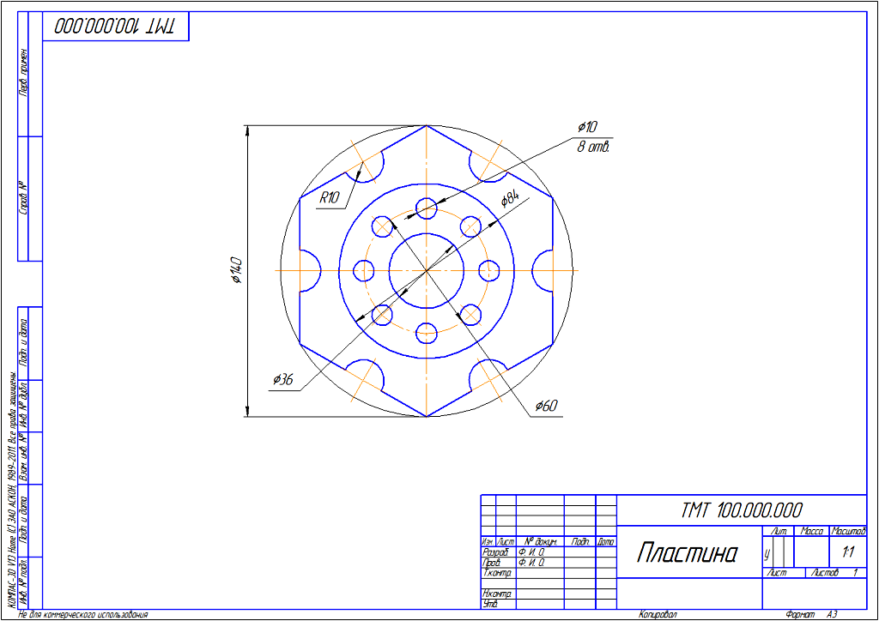

Рисунок 3 – Пример выполнения графической работы

ПРАКТИЧЕСКАЯ работа № 3
«Вычерчивание контура детали с применением правил построения сопряжений»

Цель работы: Формирование умений вычерчивания контура детали с применением правил построения сопряжений.
Продолжительность работы: 90 минут.
Содержание работы: На листе ватмана формата А3 согласно номеру своего варианта вычертить контур детали (рисунок 3), применяя правила построения сопряжений, нанести размеры, вспомогательные построения сохранить.
Пример выполнения графической работы представлен на рисунке 4.
Методические рекомендации: Сопряжением называется плавный переход одной линии в другую. Точку, в которой одна линия плавно переходит в другую, называют точкой сопряжения.
Элементы сопряжения: R_{c} –радиус сопряжения (всегда задан на чертеже);
О – центр сопряжения;
т.т. M, N– точки касания;
Алгоритм построения сопряжения:
- Найти центр сопряжения– т.О.
- Определить точки касания М и N.
- Соединяя точки сопряжения М и N, построить плавный переход дугой заданного радиуса (R_{c}).
При выполнении практической работы рекомендуется изучить материал в соответствии с программой.
Наметить на листе места расположения изображений; выполнить изображения в тонких линиях. Все дополнительные построения на листе выполняются остро отточенным твердым карандашом марки 2Т (2Н), тонкими линиями не нажимая на карандаш, и остаются на чертеже. Надписи и размеры выполняются по упрощенной сетке чертежным шрифтом. После проверки чертеж обводится карандашом марки ТМ (НВ).

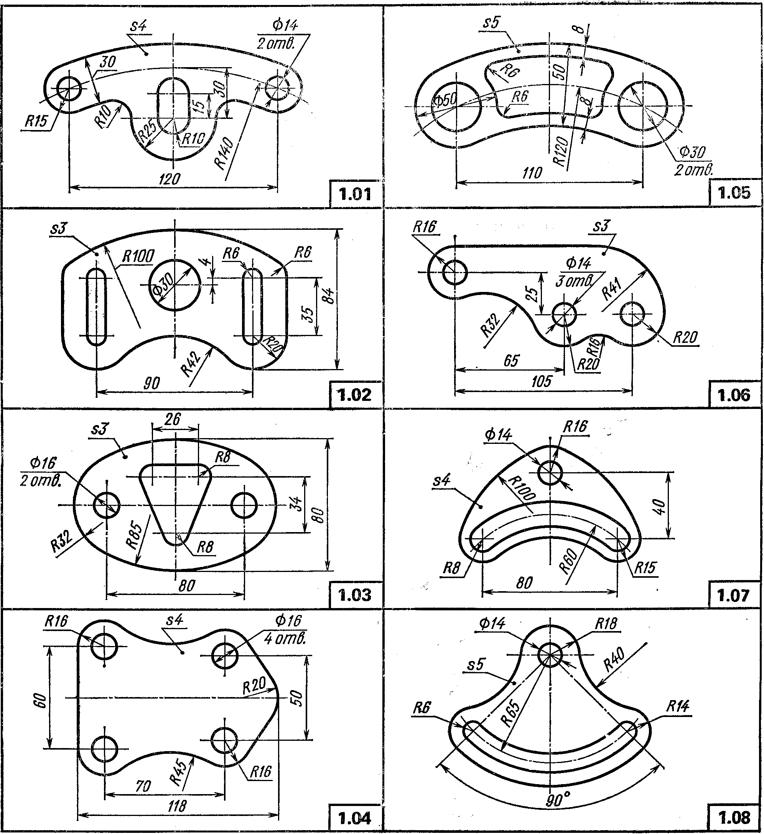

Рисунок 3 – Варианты работы

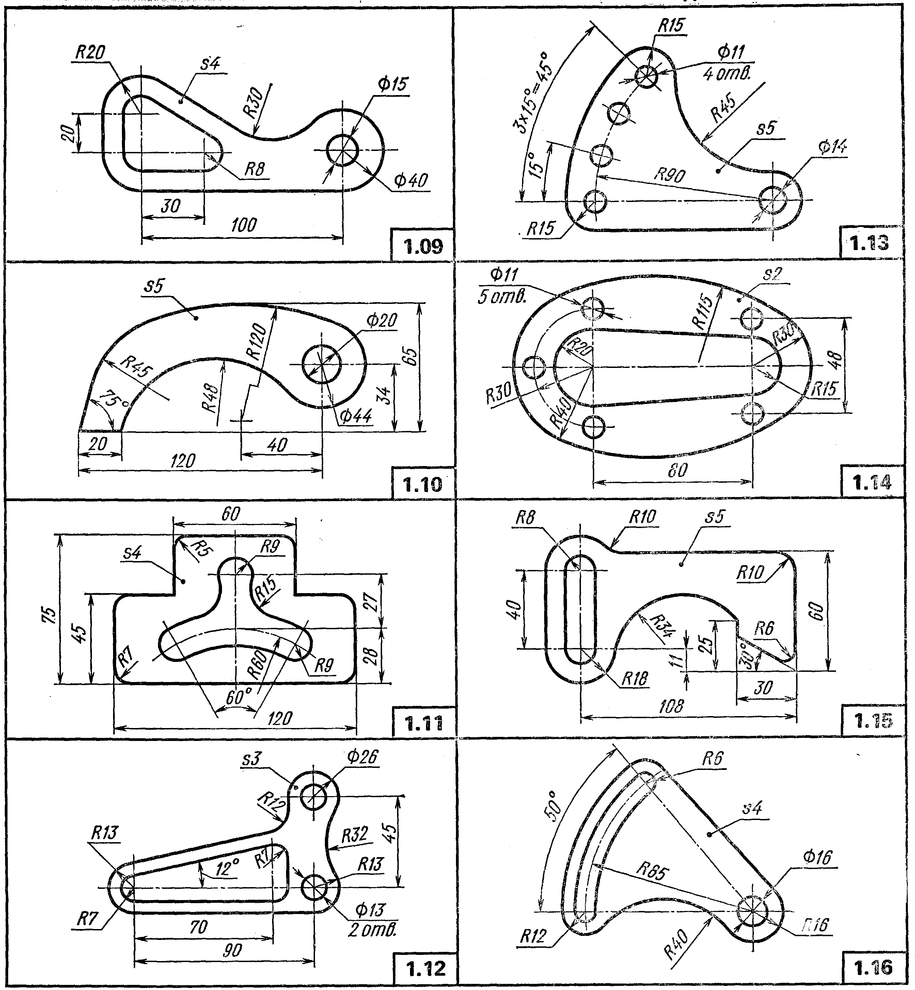

Рисунок 3 – Варианты работы (продолжение)

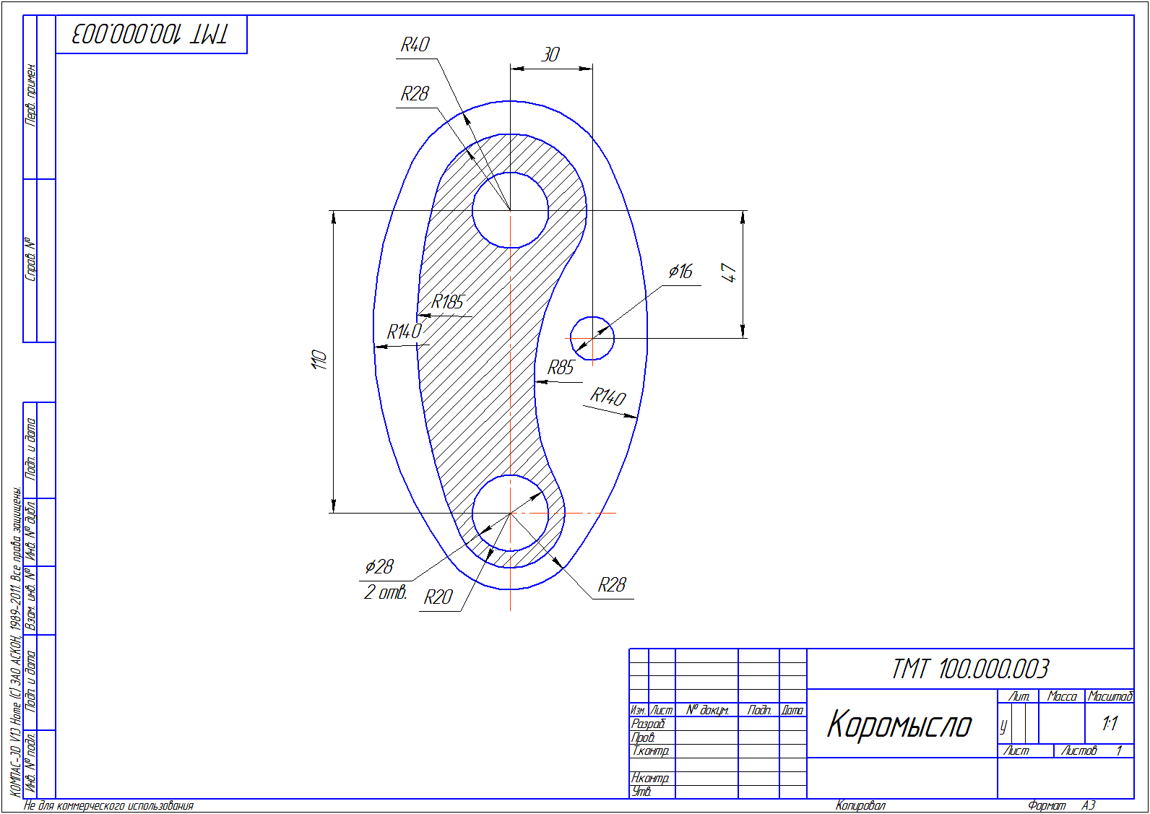

Рисунок 4 – Пример выполнения работы

ПРАКТИЧЕСКАЯ работа № 4
«Вычерчивание контура технической детали с применением правил геометрических построений, построения лекальных и циркульных кривых»

Цель работы: Формирование умений в построении чертежей технических деталей с применением геометрических построений, построения лекальных и циркульных кривых.
Продолжительность работы: 180 минут.
Содержание работы: На листе ватмана формата А3 согласно номеру своего варианта выполнить очертание кулачка, нанести размеры, вспомогательные построения сохранить.
Пример выполнения графической работы представлен на рисунке 5.
Методические рекомендации: В связи с огромным развитием автоматики плоские кулачки и копиры можно встретить в самых разнообразных механизмах. Заданные к теме 1 очертания кулачков включают две лекальные кривые и дугу радиуса R, угол которой определяет время «выстоя» механизма, получающего движение от кулачка.
Построение очертания кулачка в каждом варианте следует начинать с нанесения осей координат Ох и Оу. Затем строят лекальные кривые по их заданным параметрам и выделяют участки, входящие в очертание кулачка. После этого можно вычертить плавные переходы между лекальными кривыми. При этом следует учесть, что во всех вариантах через точку Д проходит касательная к эллипсу. Обозначение R_{х} показывает, что величина радиуса определяется построением. На чертеже вместо R_{х} надо проставить соответствующее число со знаком «*».

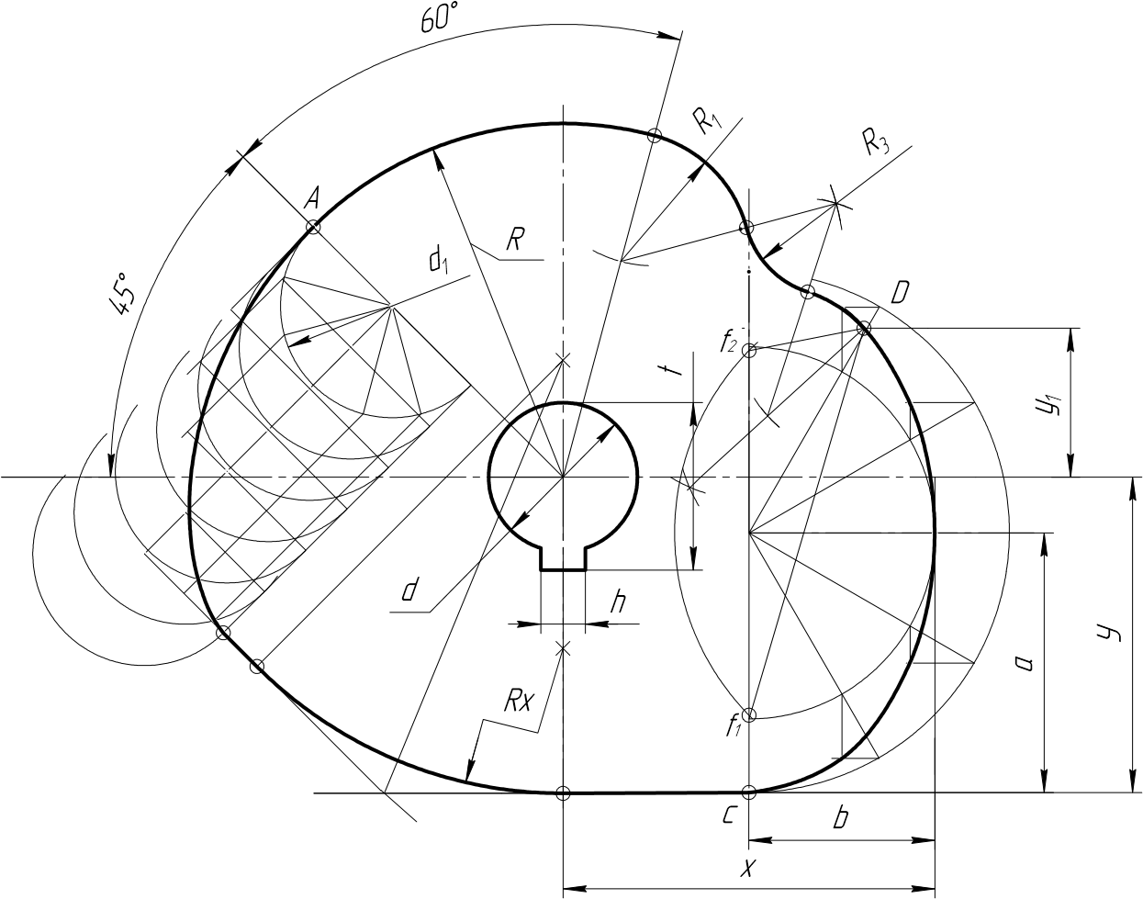

Вариант | R | R1 | R2 | R3 | a | b | d | d1 | h | t | x | y | y1
6 | 95 | 35 | 35 | 25 | 70 | 50 | 40 | 60 | 12 | 45 | 100 | 85 | 40
16 | 90 | 40 | 40 | 25 | 75 | 45 | 40 | 65 | 12 | 45 | 110 | 90 | 35
25 | 100 | 55 | 55 | 30 | 85 | 55 | 45 | 65 | 14 | 50,5 | 120 | 95 | 45

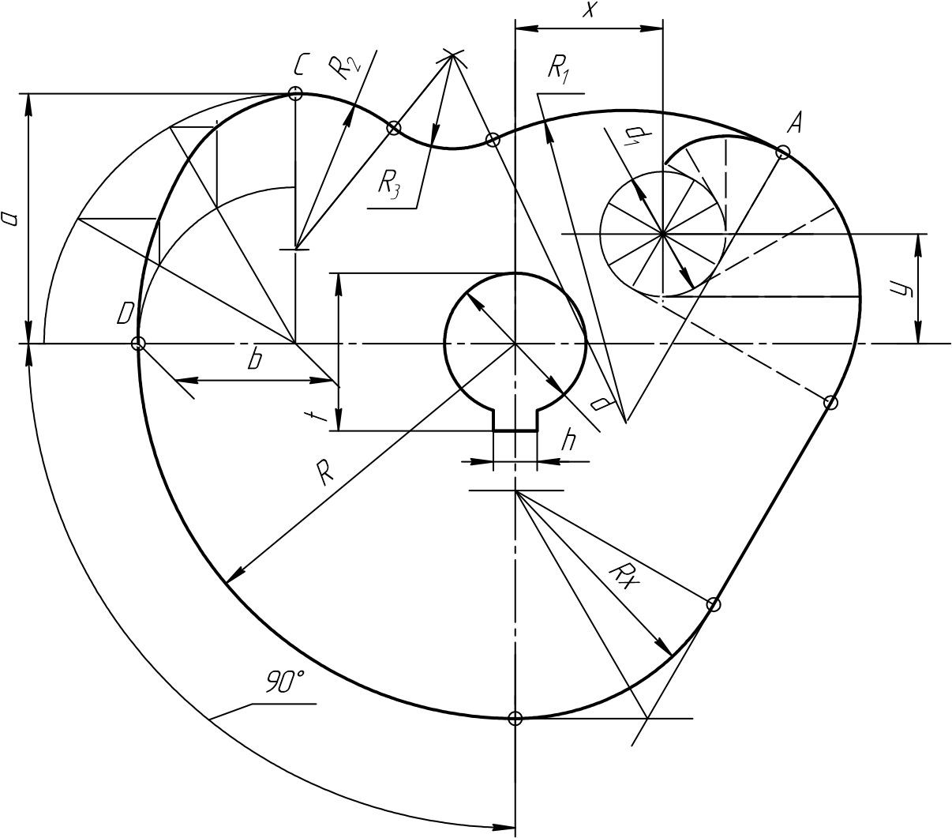

Вариант | R | R1 | R2 | R3 | a | b | d | d1 | h | t | x | y
2 | 120 | 100 | 50 | 30 | 80 | 50 | 45 | 40 | 14 | 50,5 | 40 | 35
12 | 115 | 110 | 75 | 40 | 90 | 55 | 50 | 45 | 16 | 56 | 45 | 40
21 | 120 | 100 | 50 | 30 | 80 | 50 | 45 | 40 | 14 | 50,5 | 40 | 35

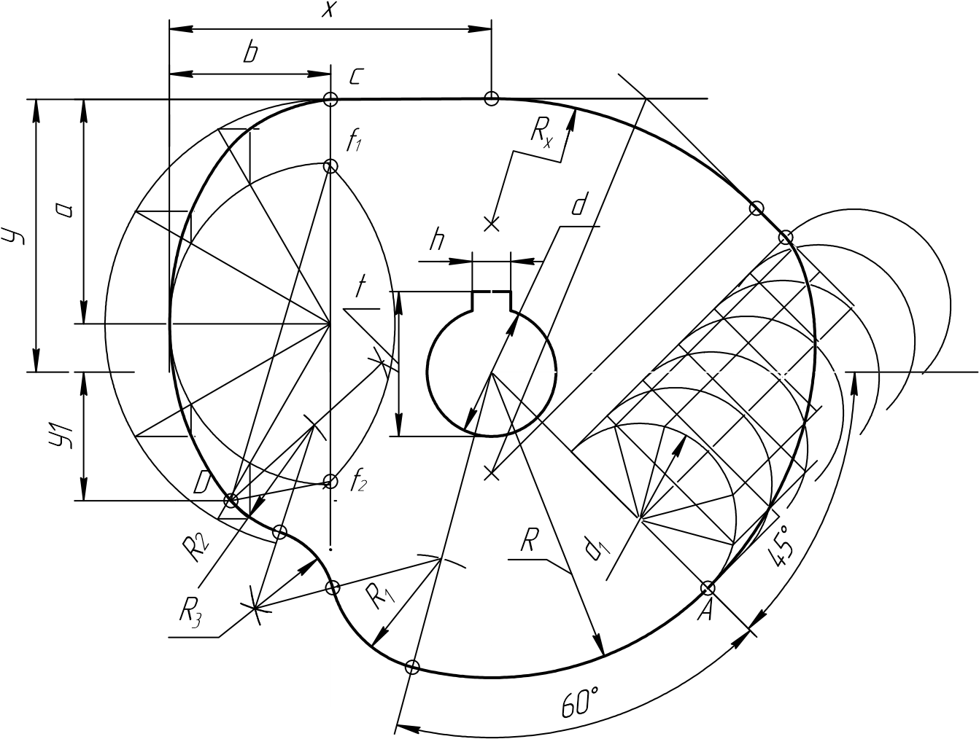

Вариант | R | R1 | R2 | R3 | a | b | d | d1 | h | t | x | y | y1
3 | 95 | 35 | 35 | 25 | 70 | 50 | 40 | 60 | 12 | 45 | 100 | 85 | 40
13 | 90 | 40 | 40 | 25 | 75 | 45 | 40 | 60 | 12 | 45 | 110 | 90 | 35
22 | 100 | 45 | 45 | 30 | 85 | 55 | 45 | 65 | 14 | 50,5 | 120 | 95 | 49

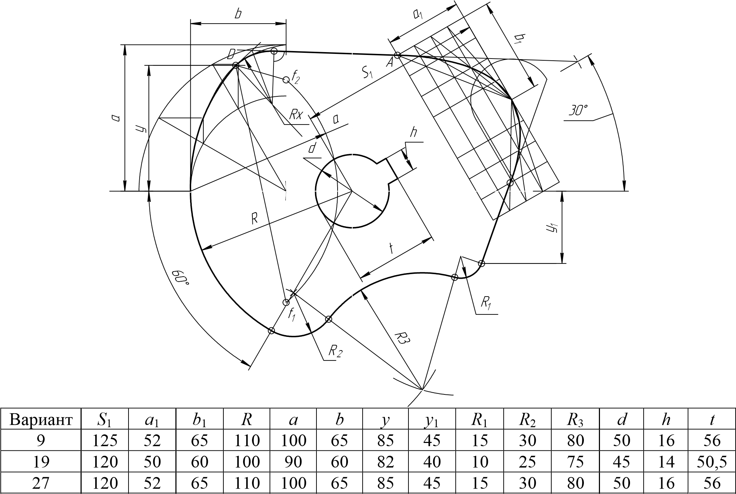
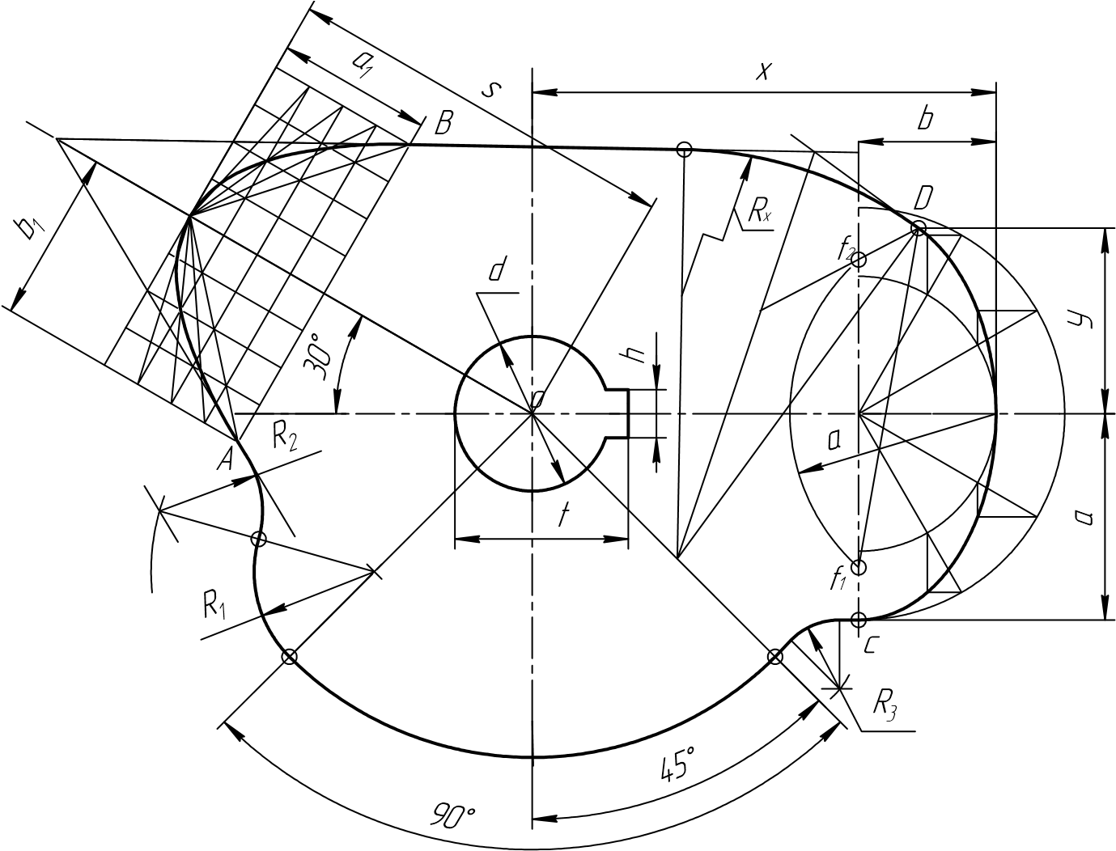

Вариант | R | R1 | R2 | R3 | a | S | a1 | b | b1 | d | h | t | x | y
8 | 100 | 35 | 30 | 20 | 60 | 115 | 45 | 40 | 50 | 45 | 14 | 50,5 | 135 | 54
18 | 95 | 50 | 40 | 18 | 55 | 120 | 40 | 45 | 52 | 50 | 16 | 56 | 130 | 45
27 | 100 | 35 | 30 | 20 | 60 | 115 | 45 | 40 | 50 | 45 | 14 | 50,5 | 135 | 54

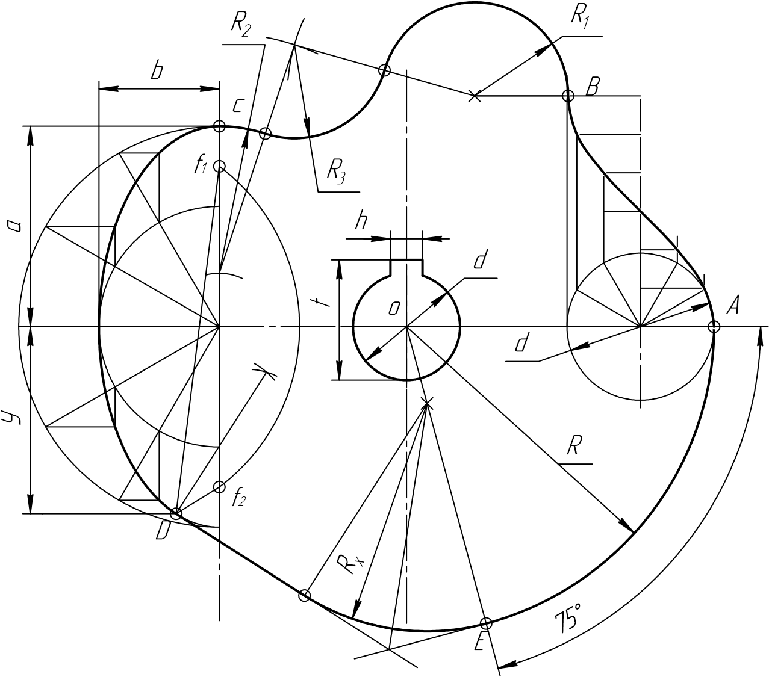

Вариант | R | R1 | R2 | R3 | a | b | d | d1 | h | t | x | y
4 | 115 | 35 | 55 | 35 | 75 | 45 | 40 | 55 | 12 | 45 | 115 | 70
14 | 110 | 45 | 50 | 40 | 70 | 40 | 35 | 50 | 10 | 40 | 120 | 60
23 | 120 | 40 | 60 | 35 | 80 | 50 | 45 | 50 | 10 | 40 | 120 | 60
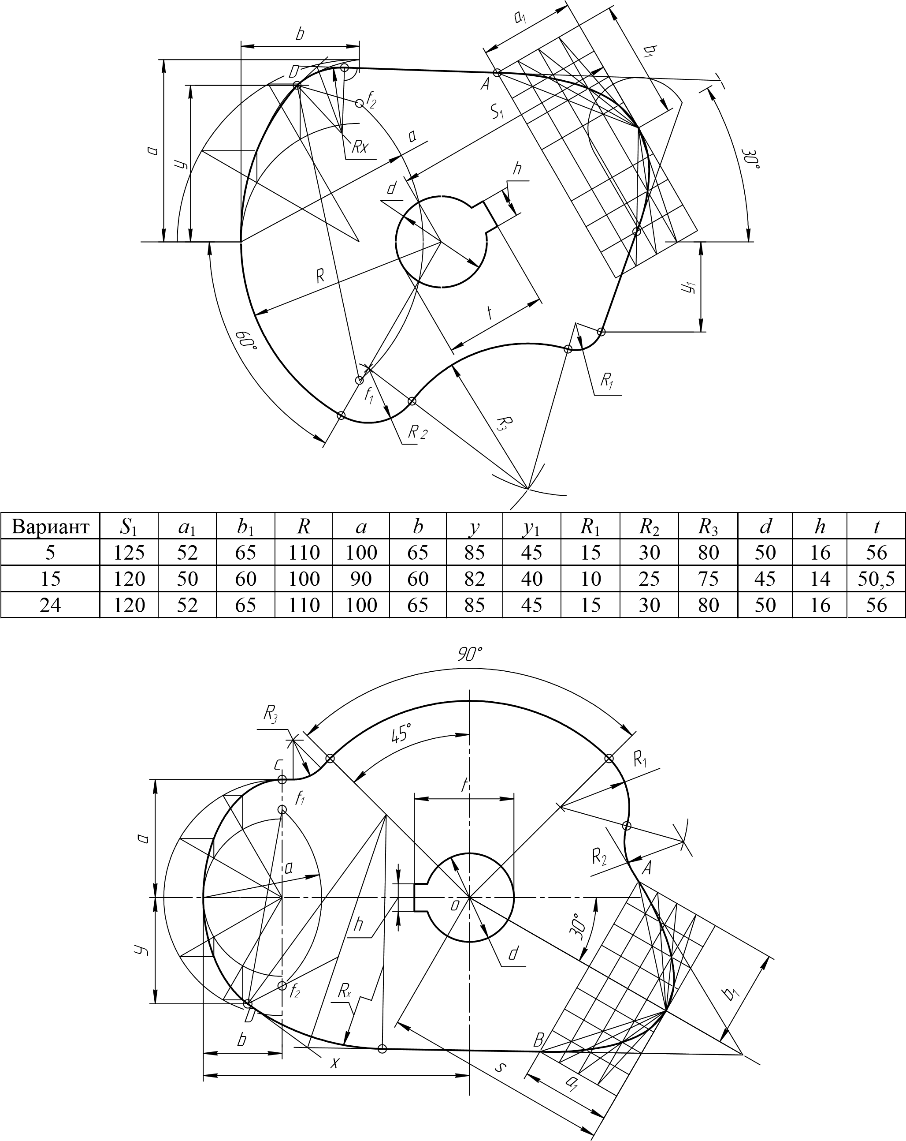
Вариант | R | R1 | R2 | R3 | a | S | a1 | b | b1 | d | h | t | x | y
7 | 100 | 35 | 30 | 20 | 60 | 115 | 45 | 40 | 50 | 45 | 14 | 50,5 | 135 | 54
17 | 95 | 50 | 40 | 18 | 55 | 120 | 40 | 45 | 52 | 50 | 16 | 56 | 130 | 45
26 | 100 | 35 | 30 | 20 | 60 | 115 | 45 | 40 | 50 | 45 | 14 | 50,5 | 135 | 54

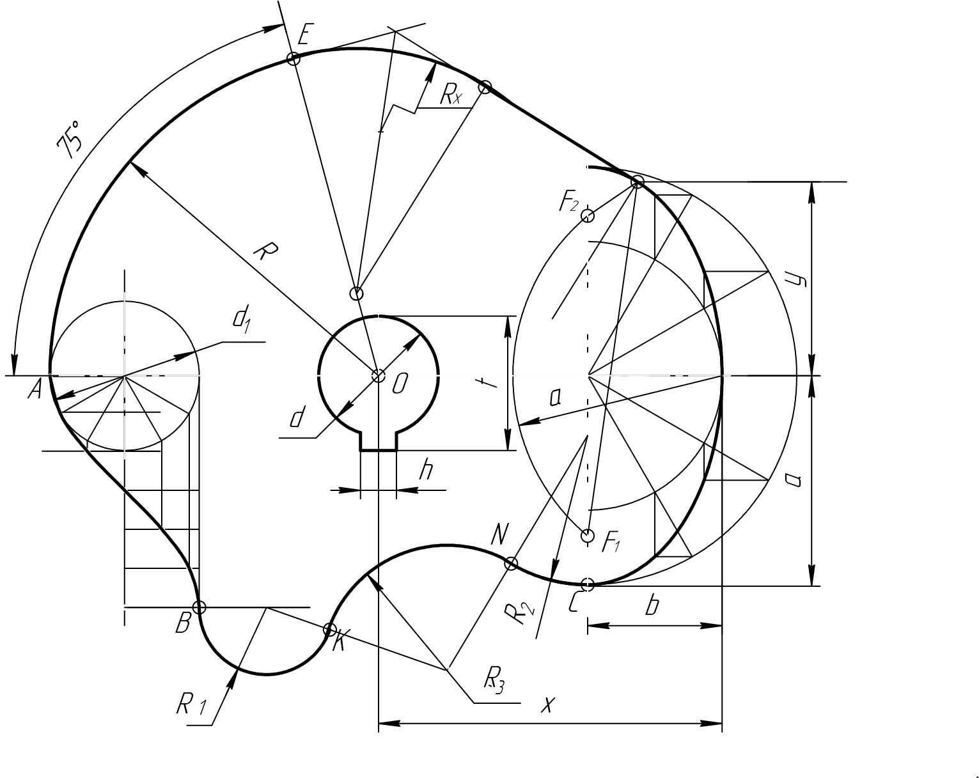

Вариант | R | R1 | R2 | R3 | a | S | d | d1 | h | t | x | y
1 | 120 | 40 | 60 | 35 | 80 | 50 | 45 | 50 | 14 | 50 | 110 | 70
11 | 115 | 35 | 55 | 35 | 75 | 45 | 40 | 55 | 12 | 45 | 115 | 70
20 | 110 | 45 | 50 | 40 | 70 | 40 | 35 | 50 | 10 | 40 | 120 | 60

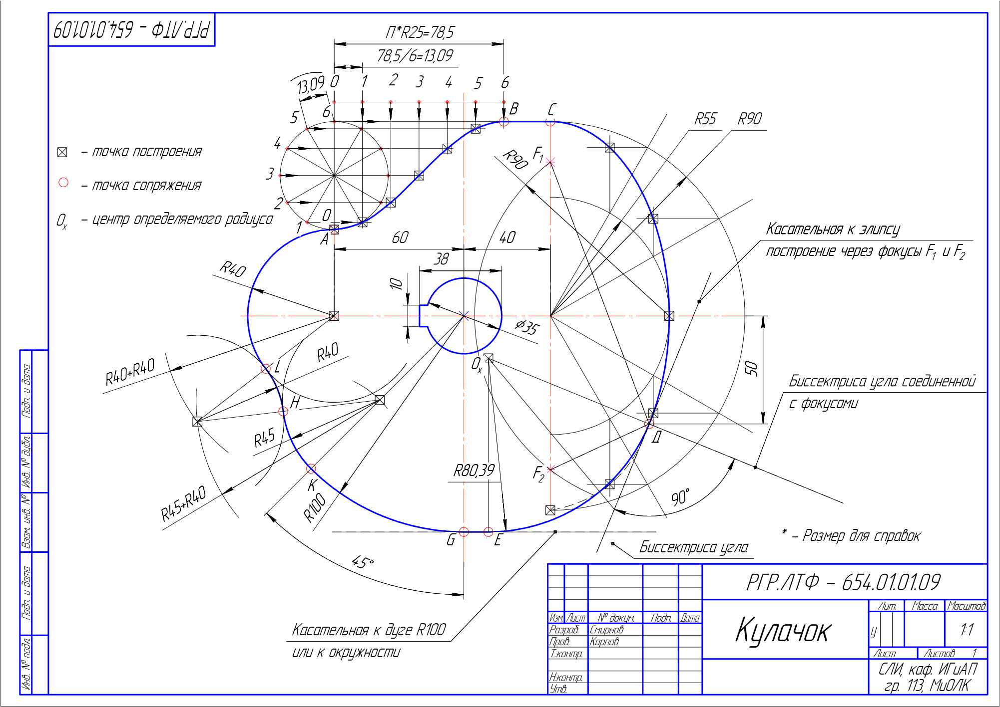

Рисунок 5 – Пример выполнения задания

